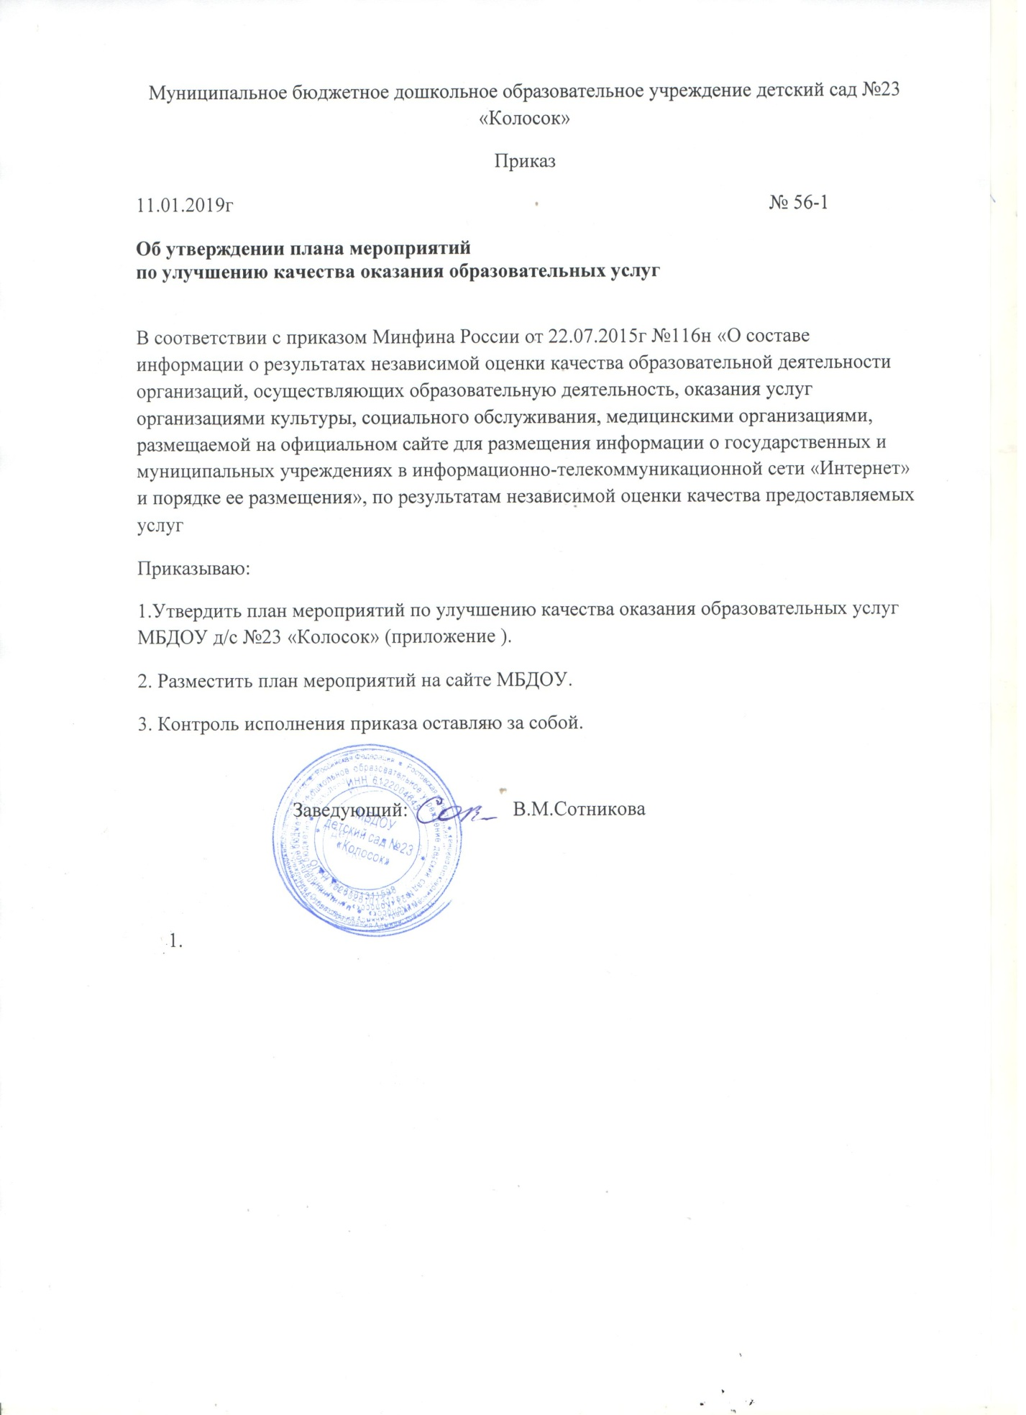

План мероприятий по улучшению качества работы по результатам независимой оценки качества деятельности МБДОУ детского сада №23 «Колосок»
Наименование мероприятия | Основание реализации (результат независимой оценки качества) | Срок реализации | Ответственный | Результат | Показатели, характеризующие результат выполнения мероприятия
- Открытость и доступность информации об организации
Повышение качества содержания информации, актуализация информации на сайте учреждения | Информационная открытость (наполнение сайта учреждения) | Регулярно | Администрация ДОУ | Освещение результатов работы МБДОУ на сайте, на странице районной газеты | Систематическое обновление информации
Изменение интерфейса сайта, добавление новых разделов отражающих деятельность учреждения | Доступность и достаточность информации о МБДОУ | По мере необходимости | Администрация ДОУ | Оформление информационных стендов с информацией о работе МБДОУ | Установлена версия для слабовидящих в соответствии с ГОСТ
- Комфортность условий и доступность получения услуг в сфере образования, в том числе для граждан с ограниченными возможностями здоровья.
Мероприятия, направленные на повышение уровня бытовой комфортности пребывания в ДОУ | Наличие комфортных условий получения услуг, в том числе для граждан с ограниченными возможностями здоровья | Постоянно | Администрация ДОУ | Отсутствие жалоб | Создание условий в соответствии с СанПин
Мероприятия, направленные на создание условий для педагогических работников организации | Аттестация рабочих мест | Постоянно | Руководитель |  | Соблюдение инструкций по охране труда
- Доброжелательность, вежливость и компетентность работников ДОУ
Мероприятия по обеспечению и созданию условий для психологической безопасности и комфортности в учреждении, на установление взаимоотношений педагогических работников, воспитанников и их родителей | 1. Профессионализм персонала, профессиональная этика.  2. Взаимодействие с работниками организации | Постоянно | Руководитель | Подготовка и обсуждение предложений по оптимизации качества работы ДОУ на заседаниях Педсовета, методических советов.  Семинары, курсы, круглый стол. | Аттестация педагогов и прохождение курсовой подготовки, повышение квалификации, анкетирование родителей.  Отсутствие жалоб.
- Результативность деятельности организации
Мероприятия, направленные на повышение уровня подготовки детей к школе | Качество оказываемой муниципальной услуги | Постоянно | Администрация ДОУ | Результаты педагогических и психологических диагностик | Отчет о выполнении муниципального задания.  Результаты самообследования.

